МДОАУ «Детский сад № 91 комбинированного вида «Росинка» г. Орска»
Мастер – класс с использованием новых современных технологий:
«СОЗДАНИЕ НОВОГОДНЕЙ ОТКРЫТКИ НА КОМПЬЮТЕРЕ
В ГРАФИЧЕСКОМ РЕДАКТОРЕ Power Point.
ПОШАГОВАЯ ИНСТРУКЦИЯ»

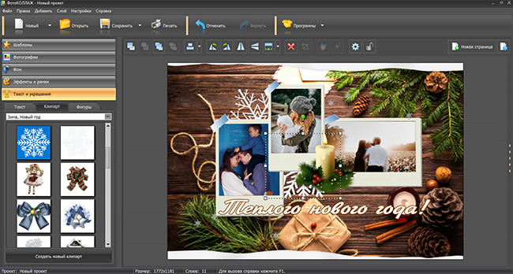
Составила: музыкальный руководитель – Красноперова Л. Н.
Цель: Создание новогодней открытки с использованием компьютера.
Задачи:
1) поддержка интереса к информационным технологиям;
2) развитие практических навыков работы на компьютере;
3) развитие таких качеств как память, внимательность, точность движений, аккуратность, терпение, развитие вкуса, видения цвета.
Описание: мастер-класс предназначен для педагогов ДОУ.
Результат мастер-класса: Открытка, которая может быть использована в качестве подарка на Новый год.
Оборудование: компьютер с операционной системой windows не ниже 7 версии.
Этапы мастер-класса:
Здравствуйте. Новый год - праздник, который с нетерпением ждут и дети, и взрослые. Это праздник заветных желаний, долгожданных подарков и, конечно же, искренних поздравлений. Сегодня на нашем мероприятии мы узнаем, как с помощью новых информационных технологий самостоятельно изготовить новогоднюю открытку с атмосферой счастья и высказать самые трогательные пожелания.
Для этого включаем компьютер и запускаем графический редактор Power Point.
В качестве инструмента используем Линию, изменяем её толщину и цвет.
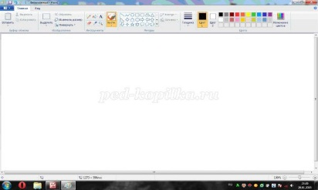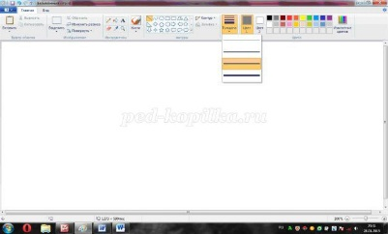
Рисуем снежинку. Если не получилось выполнить линии одинаковой длины, ничего. Можно будет потом стереть ненужные "хвостики" инструментом Ластик. Выбираем инструмент Овал и выравниваем центры наших фигур.

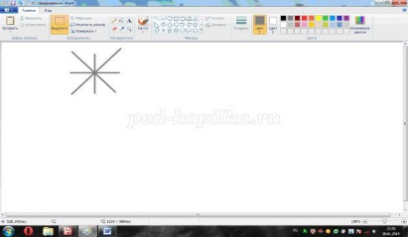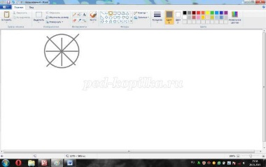

Увеличиваем масштаб изображения, чтобы было удобно прорисовывать мелкие детали. Выравниваем длины лучиков снежинки, стирая лишнее и дорисовывая, если длина недостаточна. Дорисовываем новые лучики нашей снежинке.

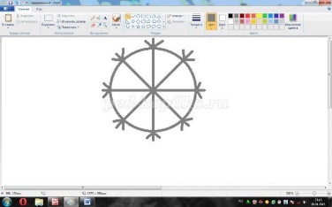
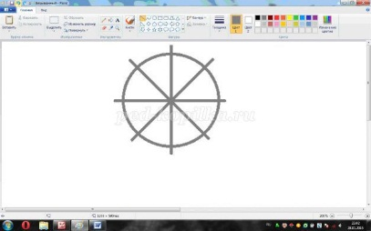

Первая снежинка нашей новогодней открытки готова. Это будет одним из элементов рамочки. Теперь надо скопировать её. Для этого используем инструмент Выделение. Выделяем снежинку так, чтобы за рамкой выделения не осталось линий.
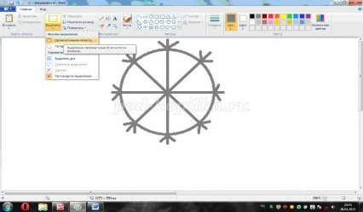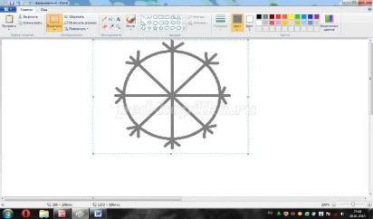
Теперь нажимаем правую кнопку мыши и выбираем Копировать, после чего нажимаем на инструмент Вставить. Получилось две снежинки. Можно уменьшить масштаб. При желании можно дорисовать новые элементы второй снежинки. Теперь уменьшим размер обеих снежинок. Для этого используем уже известный нам инструмент Выделение, помещаем снежинки в рамочку и беремся за любой маленький прямоугольник на её краю. Указатель мыши будет при этом выглядеть в виде двусторонней стрелки.

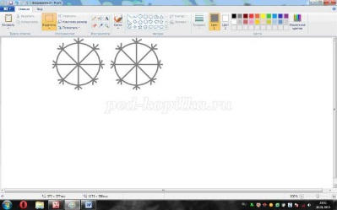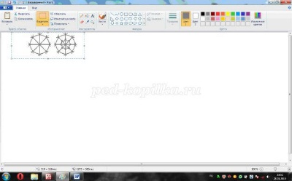

Выделяем снежинки для последующего копирования. Вставляем и перемещаем их в одну линию. Это будет рамка для открытки.

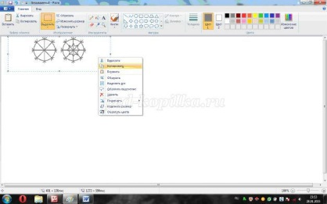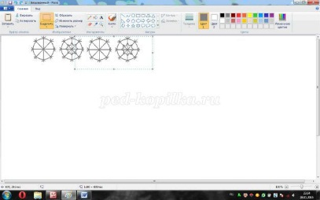

Выполняем это несколько раз. Далее составляем вертикальную часть рамки. Для этого вставленный фрагмент из двух снежинок надо повернуть на 90 градусов (нажимаем правую кнопку мыши по выделенной области).

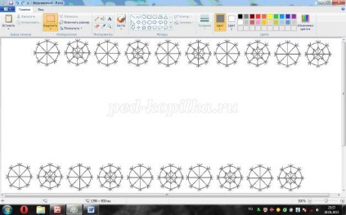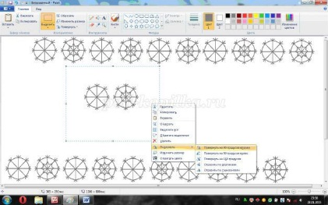

Получилось. Дополняем рамку недостающими снежинками.
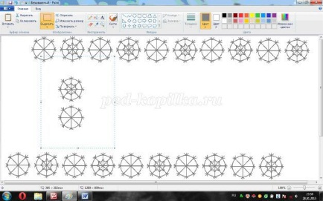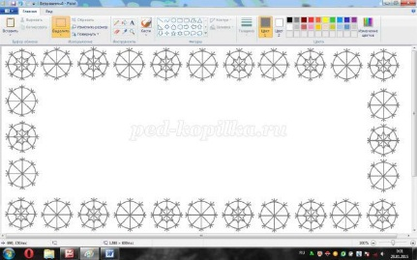
Хорошо. Осталось нарисовать непременный атрибут новогоднего праздника. Что это? Конечно же, елка. Рисовать её будем инструментом Треугольник. Не забудьте изменить цвет на зеленый. Обязательно закрасим внутреннюю область елки, для этого используем инструмент Заливка цветом. Добавим ствол нашему дереву с помощью инструмента Прямоугольник.

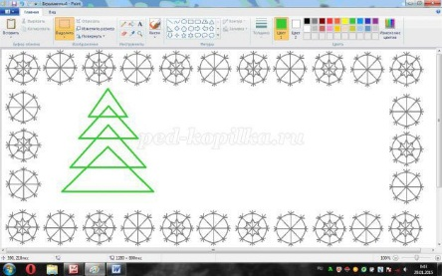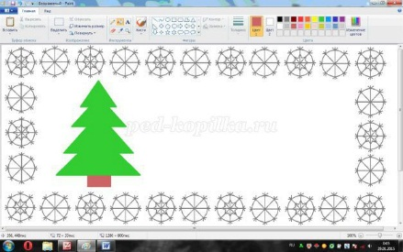

Нарядим нашу красавицу ёлочными игрушками. Используем инструмент Овал и Заливка цветом. Не забудем положить под елку подарки.

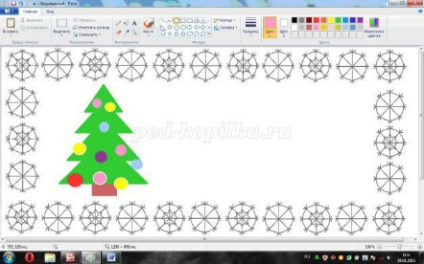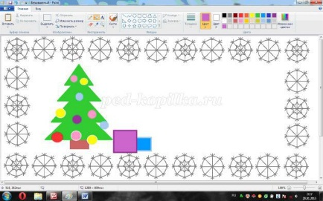

Подарки украсим бантами. Фон можно залить любым, например, светло-голубым цветом.

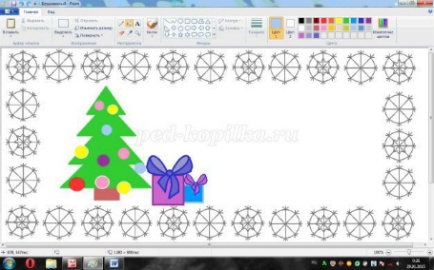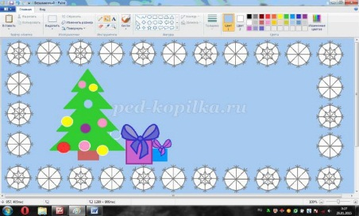

На открытке обязательно должно быть поздравление. Для этого используем инструмент Текст.
Печатаем задуманное поздравление для своих близких.

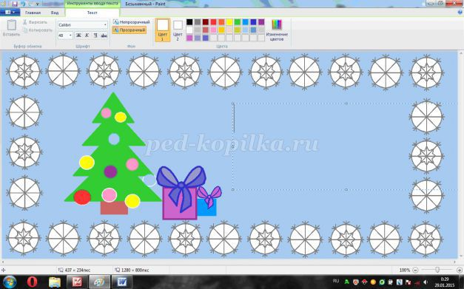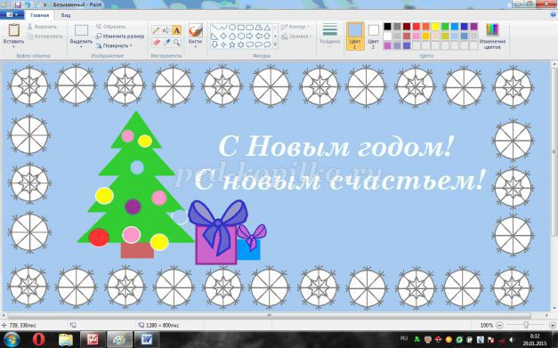
Молодцы! Мы справились с заданием. Родные будут рады этой новогодней открытке.

